КИРОВСКИЙ ВЕСТНИК

№ 15

20 июня 2022 года

УВАЖАЕМЫЕ ГРАЖДАНЕ!
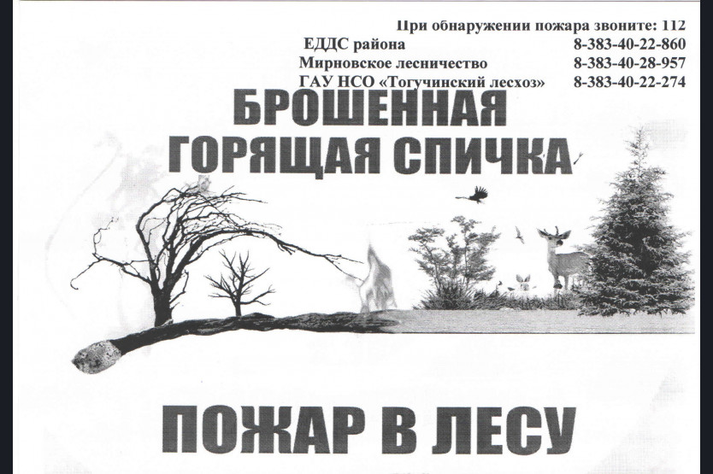-------------------------------------------------------------------------------------------------------------------------

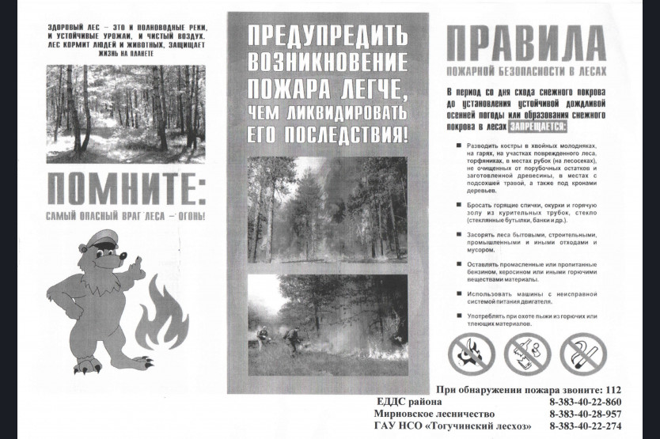

Уважаемые коллеги!

30 июня 2022 года в 16.00 часов состоится внеочередная семнадцатая сессия Совета депутатов Кировского сельсовета Тогучинского района шестого созыва.
На рассмотрении сессии выносится вопросы:
1. О внесении изменений в решение четырнадцатой сессии шестого созыва от 27.12.2021 г. № 77 «О бюджете Кировского сельсовета Тогучинского района Новосибирской области на 2022 год и плановый период 2023 – 2024 г.г.»
2. О внесении изменений в Устав сельского поселения Кировского сельсовета Тогучинского муниципального района Новосибирской области
3. Другие.
Приглашаем вас принять участие в работе сессии.

Тираж – 160 экз.
Компьютерное исполнение – Давыдкина В.Н., редактирование – Шляхтичева Е.Н.
Тел. 25-732 с.Березиково

